物理考试题
一、选择题（本题共22题，共44分。以下每题各只有一个正确答案，选对得2分；多选、错选均不得分；把正确答案的序号用铅笔涂在答题纸的规定位置）
1.日常生活中处处有声音，下列关于声音说法中正确的是
A. 音乐厅内，观众能够辨别美妙的钢琴声，是依据音调的不同
B. 公园里，游客听见鸟的鸣叫声，说明空气可以传播声音
C. 闹市中，人们关紧门窗，可以在声源处减弱噪声
D. 停车场内，司机倒车时用的倒车雷达是利用了声音可以传递能量
2.夏天，人们常吃雪糕解暑，剥开雪糕包装纸时，雪糕周围冒“白气”．下列说法正确的是
A. 吃雪糕解暑，是因为雪糕熔化时要放热 B. 吃雪糕解暑，是因为雪糕汽化时要放热
C. 雪糕周围冒“白气”是液化现象 D. 雪糕周围冒“白气”是汽化现象
3.关于光现象，下列说法中正确是
A. 当人靠近平面镜时，镜中人会变得越来越大
B. 城市中大面积安装玻璃墙造成的光污染是由于光发生漫反射的缘故
C. 岸边景物在湖水中形成倒影，是由光的折射形成的
D. 白光通过棱镜发生色散现象，说明白光是由多种色光组成的
4.下列说法中正确的是（ ）
A. 一桶水的比热容比一杯水的比热容大
B. 摩托车上的热机工作时提供动力的是做功冲程
C. 阳光射入房间内看到尘土飞扬，可以说明分子在不停地做无规则运动
D. 用锯条锯木头时锯条发热，锯条的内能增加，木板的内能减少
5.正确使用仪器是做好物理实验的基础，下列操作正确的是
A. 用刻度尺测量长度时，应让整刻度线对准被测物体的一端
B. 用温度计测量液体温度，应将温度计从液体中取出再读数
C. 用弹簧测力计测量物体的重力时，事先不必进行调零
D. 用托盘天平测量物体质量的过程中，发现横梁不平衡时可调节平衡螺母
6.关于惯性的理解和现象解释，以下说法正确的是
A. 高速行驶的火车不容易停下来，说明速度越大惯性越大
B. 汽车驾驶员系安全带，是为了消除汽车行驶中的惯性
C. 行驶中的公交车紧急刹车时，乘客会向前倾，是由于受到了惯性力的作用
D. 百米赛跑时运动员到达终点不能马上停下来，是由于运动员具有惯性
7.物理课上，老师演示了如图所示的实验，木块竖立在小车上，随小车一起以相同的速度向右做匀速直线运动，不考虑空气阻力，下列分析正确的是
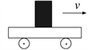
A. 木块随小车一起作匀速直线运动时，木块不受摩擦力
B. 小车的运动速度增大，则它的动能和势能也随之增大
C. 小车受到阻力突然停止运动时，那么木块将向左倾倒
D. 木块对小车的压力与小车对木块的支持力是一对平衡力
8.下列与压强有关的说法中，正确的是
A. 船闸利用了连通器的原理实现船只通航
B. 学生用吸管吸“早餐奶”与大气压无关
C. 托里拆利实验最先证明了大气压的存在
D. 飞机起飞时机翼下方比上方的空气流速大，压强大，所以能使飞机上升
9.为了能在家里和在走廊里都能控制走廊里的灯，小宁设计了一个照明电路，其设计要求是：用两个开关控制一盏灯，两个开关同时闭合灯才能发光，只闭合其中任意一个开关灯都不能发光。图中所示的四幅电路图中，既符合上述设计要求，又符合安全用电要求的是
A. 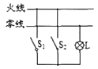 B. 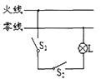 C. 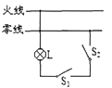 D. 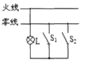
10.压敏电阻的阻值是随所受压力的增大而减小的。小聪同学想设计一个通过电表示数反映压敏电阻所受压力大小的电路，要求压力增大时，电表示数增大。以下电路不符合要求的是( )
A. 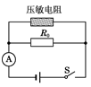 B. 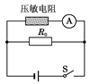 C. 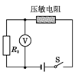 D. 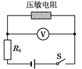
11.如图所示，已知电源电压为3V，当闭合开关后发现电压表的读数为3V，可能出现的故障是
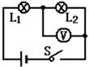
A. 灯L₁断路
B. 灯L₂断路
C. 灯L₂短路
D. 开关接触不良

12.如图所示电路连接中，当开关闭合时，下列说法正确的是
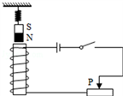
A. 螺线管上端N极，滑片P向右移，弹簧测力计示数减小
B. 螺线管上端S极，滑片P向右移，弹簧测力计示数增大
C. 螺线管上端N极，滑片P向左移，弹簧测力计示数减小
D. 螺线管上端S极，滑片P向左移，弹簧测力计示数增大
13.如图甲所示电路，电源电压不变，R₁为定值电阻，闭合开关S，将滑动变阻器R₂的滑片P从最右端移动到最左端的过程中，电压表和电流表的示数变化情况如图乙所示，则定值电阻R₁的阻值和电源电压为U分别为
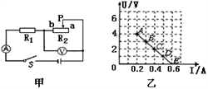
A. 10Ω，6V B. 10Ω，4V C. 20Ω，4V D. 20Ω，6V

14.一个溢水杯盛有半杯水，将重为4N，体积为6×10⁻⁴m³的物体放入溢水杯中，溢出100g水。若物体受到的浮力为F_{浮}，当物体静止时，下列判断正确的是
A. 物体悬浮，F_{浮}= 1 N B. 物体悬浮，F_{浮}= 4 N
C. 物体漂浮，F_{浮}= 4 N D. 物体沉在水底，F_{浮}= 2N

15.两个完全相同的容器中，分别盛有甲、乙两种液体，将完全相同的两个小球分别放入容器中，当两球静止时液面相平，球所处的位置如图所示，设甲、乙两种液体对容器底的压强大小分别为p_{甲}和p_{乙}，则它们的关系是
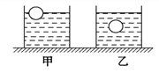
A. p_{甲}<p_{乙} B. p_{甲}>p_{乙} C. p_{甲}=p_{乙} D. 无法确定
16. 如图所示，一束平行光经过一凸透镜，调节光屏的位置直到在屏上得到一个最小、最亮的光斑。小明用此凸透镜做“探究凸透镜成像规律”的实验，当物体距凸透镜3Ocm 时，重新调节光屏的位置，清晰可得
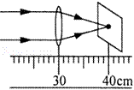
A. 倒立缩小的实像
B. 倒立等大的实像
C. 倒立放大的实像
D. 正立放大的虚像
17.如图甲所示，放在水平地面上的物体，受到方向不变的水平拉力F的作用，其F﹣t和v﹣t图象分别如图乙、丙所示，下列说法正确的是
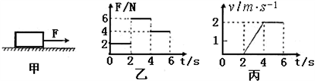
A. 当t=1s时，物体处于静止状态，受摩擦力是0N
B. 当t=3s时，物体受到摩擦力是6N
C. 4﹣6s内，拉力F做的功是16J
D. 2﹣4s内，物体的机械能保持不变
18. 用图3甲、乙两种方式匀速提升重为100N物体，已知滑轮重20N、绳重和摩擦力不计。则
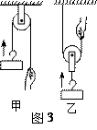
A. 手的拉力：F_{甲}=F_{乙}；机械效率：η_{甲}=η_{乙}
B. 手的拉力：F_{甲}＜F_{乙}；机械效率：η_{甲}＜η_{乙}
C. 手的拉力：F_{甲}＞F_{乙}；机械效率：η_{甲}＜η_{乙}
D. 手的拉力：F_{甲}＞F_{乙}；机械效率：η_{甲}＞η_{乙}
19.学习物理要注意联系生活实际，观察物理现象，以下说法符合实际的是
①人正常步行速度约为1.1m/s；
②教室内的一盏日光灯正常工作时的电流约为2A；
③人体感觉舒适的环境温度为40℃；
④泰山山顶的大气压约为2×10⁵ Pa；
⑤中学生课桌的高度约为80mm；
⑥手托两个鸡蛋匀速向上抬高1m约做功1J
A. 只有①⑥ B. 只有②③④ C. 只有①④⑤⑥ D. 只有②③④⑤
20. 下图是探究凸透镜成像规律时烛焰、凸透镜、光屏所处的位置，在光屏上恰能看到一清晰的像。下列仪器中利用这一成像原理可以制成（ ）
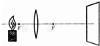
A. 照相机
B. 放大镜
C. 投影仪
D. 潜望镜
21. 如图所示，婷婷同学用12N的水平拉力F拉滑轮，使足够长的木板A以0.2m/s的速度在水平地面上匀速运动，物体B相对于地面静止，弹簧测力计的示数为2N．若不计滑轮重、弹簧测力计重、绳重和滑轮摩擦，则下列说法中正确的是（ ）
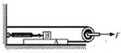
A. B受到的摩擦力大小为2N，方向为水平向左
B. 木板A受到地面的摩擦力大小为2N，方向水平向左
C. 拉力F做功的功率为1.2W
D. 在运动过程中若将拉力F增大，弹簧测力计的示数也将增大
22.【2016·泰安卷】如图所示，电源电压为4.5V，电压表量程为“0～3V”， 电流表量程为“0～0.6A”，滑动变阻器规格为“10Ω 1A”，小灯泡L标有“2.5V 1.25W”（灯丝电阻不变）。在保证小灯泡L电流不超出额定电流的情况下，移动滑动变阻器的滑片，下列说法正确的是（ ）
①小灯泡的额定电流是0.6A
②滑动变阻器连入电路的阻值变化范围是4Ω～10Ω
③电压表示数变化范围是0～3V
④电流表示数变化范围是0.3～0.5A
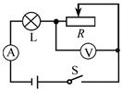
A. 只有②、④正确 B. 只有②、③正确
C. 只有①、④正确 D. 只有①、③正确
二、填空题（每空2分，共10分）
23.小宇同学的家距离学校3km，小宇乘公交车到学校用了5分钟，则公交车在这段过程中的平均速度是__m/s，小宇坐在行驶的公交车上看到路两旁的树向后运动是以_______为参照物。
24.用弹簧测力计拉一个边长为10cm的立方体铁块在水平桌面上向右做匀速直线运动，弹簧测力计的示数如图所示，则铁块受到向左的摩擦力是________N，铁块对桌面的压强是______（铁的密度是7.9×10³kg/m³, g取10N/kg）。
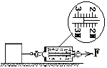
25.如图所示，用滑轮组拉动重为70N的物体A，使物体A在水平方向上移动5m，所用拉力F为20N，地对物体A的摩擦力为30N。则滑轮组的机械效率为_____。
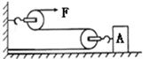
三、作图题（每题2分，共4分）
26.图中，画出静止在斜面上正方体木块所的受力示意图。
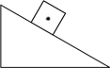
27. 在下图中，请作出入射光线AB由空气斜射入水中后折射光线的大致方向。
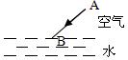

四、实验题（第30题（7）③2分，其余每空1分，共20分)
28.在探究“物体动能的大小与哪些因素有关”的实验中，让质量不同的铁球从斜面的同一高度由静止释放，撞击同一木块，能将木块撞出一段距离。如图所示。请回答下列问题：
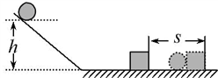
(1)从同一高度由静止释放的目的是_______________，该实验的目的是研究铁球的动能大小与__________(选填“质量”或“速度”)的关系。
(2)该实验是通过观察______的大小，来判断出铁球具有的动能的大小，这是利用了实验方法中的______法。
29. 以下是某同学测量小石块密度的实验，请你将实验过程补充完整。
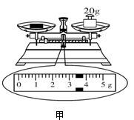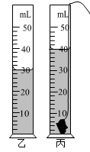
（1）他把天平放在水平台上，发现指针偏向分度盘中线右侧，马上调节平衡螺母，你认为该同学在操作上的明显错误是： 。改正错误后，若指针偏向分度盘中线的左侧，他应该向 调节平衡螺母。
（2）如图甲所示，用调好的天平测出小石块的质量为 _g。
（3）如图乙、丙所示，用量筒测小石块的体积，从而算出小石块的密度为 kg／m³。
30.在“测定小灯泡的电功率”的实验中，选用如图甲所示的器材，其中电源电压为6Ⅴ，小灯泡额定电压为2.5Ⅴ（灯丝电阻约为12Ω）。
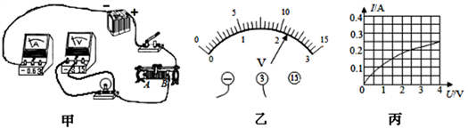
（1）为能顺利完成该实验探究，下列两种规格的滑动变阻器应选用_____（选填下面两项序号）。
A. “10Ω 0.5A”的滑动变阻器
B．“20Ω 0.5A”的滑动变阻器
（2）用笔画线代替导线，将图甲所示的实物电路连接完整__________。
（3）连接电路时，开关应断开，闭合开关前，应将图甲中所示滑动变阻器的滑片滑到_______端（选填“A”或“B”）。
（4）闭合开关后，移动滑动变阻器的滑片，发现小灯泡始终不发光，电压表有示数，电流表无示数，若电路只有一处故障，则故障原因是_____________。
（5）排除故障后，闭合开关，移动滑片，发现电压表的示数如图乙所示，其读数是___Ⅴ；为了测量小灯泡的额定功率，应将滑动变阻器的滑片向___端移动（选填“A”或“B”）。
（6）通过小灯泡的电流随它两端电压变化的关系如图丙所示．分析图象可知：
①该小灯泡正常发光时的额定功率为___W。
②小灯泡灯丝的电阻是变化的，主要是受____变化的影响。
（7）完成上述实验后，小华在缺少电压表的情况下，根据绘制出的小灯泡电流与电压关系图象，设计出了一个测未知定值电阻的电路，如图丁所示．请根据电路图写出其中一次测量的实验步骤：
①_______________________________；
②_______________________________；
③表达式：R_{x}＝_____。（用已知量和所测量表示）
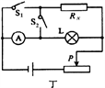

五、计算题(第31题5分，第32题8分，第33题9分，共22分)解答时应写出必要的文字说明、公式和重要的计算步骤，只写出最后的答案的不能得分。
31.如图所示，在一个封闭薄容器中装满体积为1dm³的水后放在水平桌面上，已知容器的质量为200g，容器的下底面积(与桌面接触的底面面积)为100cm²，高为14cm。若忽略容器壁厚度，求：
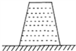
（1）水对容器底部的压力和压强；
（2）容器对桌面的压力和压强。

32.图甲是一台常用的电热饮水机，下表是它的铭牌数据，图乙是它的电路原理图，其中S是温控开关，R₁是定值电阻，R₂是加热电阻．当S闭合时，饮水机处于加热状态；当S断开时，饮水机处于保温状态
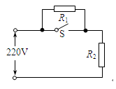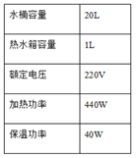
（1）在加热状态下，饮水机正常工作时电路中的电流是多大?
（2）饮水机正常工作时，将热水箱中的水从20℃加热到90℃．需用时14min[水的比热容为4.2×10³J/(kg·℃)]．求此加热过程中：①水吸收的热量； ②饮水机的加热效率．
（3）求电阻R₁的阻值(保温功率是指整个电路消耗的功率)，
33.如图所示是利用起重机打捞水中物体的示意图，吊臂前端由滑轮组组成，动滑轮重300kg，绳重和摩擦不计。现在用此起重机从水中把质量为2×10³kg，体积为0.8m³的物体G匀速提起，滑轮组上钢丝绳拉力F的功率为3kW(g取10 N/kg，ρ_{水}=1.0×10³kg/m³)。求：
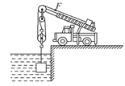
(1)物体完全浸没在水中时受到的浮力。
(2)物体离开水面前拉力F的大小。
(3)物体离开水面前上升的速度。
(4)物体离开水面前，滑轮组的机械效率多大。

